На правах рукописи

ТЕПИКИНА ЕКАТЕРИНА НИКОЛАЕВНА

ЗНАЧЕНИЕ ИНТЕРЛЕЙКИНА-17 В ДИАГНОСТИКЕ И ЛЕЧЕНИИ РАЗЛИЧНЫХ ВАРИАНТОВ ЮВЕНИЛЬНОГО ИДИОПАТИЧЕСКОГО АРТРИТА У ДЕТЕЙ И ПОДРОСТКОВ

АВТОРЕФЕРАТ
диссертации на соискание ученой степени
кандидата медицинских наук

14.01.08 - Педиатрия

САМАРА 2011
Работа выполнена в Государственном бюджетном образовательном учреждении высшего профессионального образования «Самарский государственный медицинский университет» Министерства здравоохранения и социального развития Российской Федерации

НАУЧНЫЙ РУКОВОДИТЕЛЬ:
Доктор медицинских наук, профессор Кельцев Владимир Алексеевич

ОФИЦИАЛЬНЫЕ ОППОНЕНТЫ:
Доктор медицинских наук, профессор Каганова Татьяна Ивановна
Доктор медицинских наук, профессор Вялкова Альбина Александровна

ВЕДУЩАЯ ОРГАНИЗАЦИЯ:
ГБОУ ВПО «Башкирский государственный медицинский университет» Министерства здравоохранения и социального развития Российской Федерации

ЗАЩИТА ДИССЕРТАЦИИ состоится «___»_____________2012 года
в _____часов на заседании диссертационного совета Д 208.085.04 при ГБОУ ВПО СамГМУ Минздравсоцразвития России по адресу: 443079, г. Самара, пр. К. Маркса, 165 «Б»

С диссертацией можно ознакомиться в библиотеке ГБОУ ВПО СамГМУ Минздравсоцразвития России (443001, г. Самара, ул. Арцыбушевская, 171).

Автореферат разослан «___»___________ 2011 г.

Ученый секретарь диссертационного совета
доктор медицинских наук, профессор Е.С. Гасилина
ОБЩАЯ ХАРАКТЕРИСТИКА ДИССЕРТАЦИИ
Актуальность темы
Ревматические болезни у детей - важная и наиболее социально значимая часть общей ревматологической проблемы (Баранов А.А., 2010).
Одним из наиболее частых и инвалидизирующих ревматических заболеваний является ювенильный идиопатический артрит (ЮИА) (Алексеева Е.И., 2010).
По результатам различных исследований, распространенность ЮИА в разных странах составляет от 1 до 22 на 100 000, а заболеваемость от 8 до 150 случаев в год на 100 000 детского населения (Jennifer E. Weiss, 2008).
В патогенезе заболевания ведущее место отводится активации CD4+T- лимфоцитов по Th-1 типу с последующим синтезом провоспалительных цитокинов - интерлейкина-1 (ИЛ-1), интерферона – гамма (ИФН-γ), фактора некроза опухоли-α (ФНО-α) и др. (Воронцов И.М., 2003).
Исследования, проведенные на культурах клеток животных, и клинические опыты выявили значительное повышение концентрации провоспалительных цитокинов в сыворотке крови и синовиальной жидкости больных ЮИА, что являлось ранним диагностическим критерием заболевания, а введение антицитокиновых препаратов купировало симптомы болезни (Громов В.А., 2003).
В 2003 г. был открыт новый тип Т-хелперов – Th-17, продуцирующих интерлейкин-17 (ИЛ-17). Дифференцировка Th-17 происходит независимым от Th-1, Th-2 путем. Интерлейкин-17 проявляет выраженную провоспалительную активность in vitro и in vivo, способен индуцировать синтез различных медиаторов воспаления, включая ФНО-α, ИЛ-1, ИЛ-6, тем самым способствуя развитию аутоиммунных патологических реакций (Bettelli E., Carrier Y., 2003), в том числе индукции воспаления при ревматоидном артрите у взрослых (Fossiez F. еt al., 2006).
Однако, в ходе изучения научной литературы не было найдено сведений о роли ИЛ-17 при ЮИА, поэтому учитывая сходство механизмов развития аутоиммуного воспаления при ювенильном идиопатическом артрите и ревматоидном артрите, перспективным является определение значения ИЛ-17 в патогенезе ЮИА с целью разработки дополнительных критериев ранней и эффективной диагностики заболевания.
Фармакотерапия ЮИА остается одной из наиболее сложных проблем современной клинической медицины (Кузьмина Н.Н., 2003). Для лечения используется широкий спектр противоревматических препаратов (глюкокортикоиды, препараты золота, сульфасалазин, лефлуномид, метотрексат, циклоспорин), показана эффективность комбинированной терапии (Лыскин А.Г., 2004).
Перспективным направлением является применение препаратов, полученных генно-инженерным путем и оказывающих селективное действие на компоненты патологической аутоиммунной реакции (Насонов Е.Л., 2005, Алексеева Е.И., 2008). Однако, недостаточно изучена динамика изменения иммунологических показателей, в том числе цитокинового статуса, на фоне терапии ЮИА, что позволит более точно оценить эффективность проводимого лечения.
Таким образом, учитывая заинтересованность компонентов иммунной системы, актуальным является изучение роли интерлейкина-17 при ЮИА для уточнения роли этого цитокина в патогенезе заболевания с целью определения дополнительных критериев диагностики и оценки эффективности лечения.
Цель исследования
Определить значение исследования интерлейкина-17 для ранней диагностики и контроля лечения различных вариантов ювенильного идиопатического артрита у детей и подростков.
Задачи исследования:
- Провести сравнительный анализ содержания интерлейкина-17 в периферической крови пациентов с различными вариантами ювенильного идиопатического артрита и группы контроля.
- Оценить количественные показатели интерлейкина-17 в образцах синовиальной жидкости и сыворотке крови больных ювенильным идиопатическим артритом в зависимости от варианта и длительности заболевания.
- Определить дополнительные информативные критерии для ранней диагностики различных вариантов ювенильного идиопатического артрита у детей и подростков.
- На основании клинико-лабораторных показателей, субпопуляций лимфоцитов и цитокинового профиля, уточнить наиболее эффективные и безопасные препараты для лечения различных вариантов ювенильного идиопатического артрита.
Научная новизна. Изучены количественные показатели ИЛ-17 в сыворотке крови и образцах синовиальной жидкости при различных вариантах ювенильного идиопатического артрита.
Проведен сравнительный анализ клинико-лабораторных и цитокиновых показателей и разработаны дополнительные критерии ранней диагностики ювенильного идиопатического артрита.
На основании исследования содержания интерлейкина-17 во взаимосвязи с клинико-лабораторными показателями, субпопуляциями лимфоцитов и данными цитокинового профиля, уточнены наиболее эффективные препараты для лечения детей и подростков, больных ювенильным идиопатическим артритом, с учетом индивидуальных особенностей течения заболевания.
Практическая значимость. Показана необходимость оценки цитокиновых показателей в сыворотке крови у детей с суставным синдромом с целью ранней диагностики ювенильного идиопатического артрита.
Динамическое наблюдение за показателями цитокинов в образцах синовиальной жидкости у детей с ЮИА позволяет своевременно прогнозировать развитие костно-деструктивных процессов.
Исследование ИЛ-17 при различной степени активности воспалительного процесса и длительности заболевания позволяет определить наиболее эффективные препараты для лечения ювенильного идиопатического артрита у детей и подростков.
Положения, выносимые на защиту:
- Изменения в иммунном статусе, проявляющиеся дисбалансом основных показателей клеточного, гуморального иммунитета, про- и противовоспалительных цитокинов при соответствующих вариантах ювенильного идиопатического артрита, обусловливают клинические проявления заболевания и являются достоверным и информативным критерием для ранней диагностики ЮИА у детей и подростков.
- Динамика содержания ИЛ-17 в сыворотке крови зависит от активности воспалительного процесса и длительности заболевания, что позволяет оценивать течение различных вариантов ювенильного идиопатического артрита.
- Показатели провоспалительных цитокинов (ИЛ-6, ФНО-α, ИЛ-17) в образцах синовиальной жидкости могут использоваться для диагностики и прогнозирования риска развития костно-деструктивных процессов при ЮИА.
- Комплексное исследование показателей клеточного, гуморального статуса и цитокинового профиля у детей и подростков при ЮИА необходимо для своевременного и правильного назначения препаратов, а также для оценки эффективности проводимой терапии.
Апробация работы
Основные положения диссертации доложены и обсуждены на конференции молодых ученых СамГМУ «Аспирантские чтения-2011» (Самара, 2011), XVI, XVII, XVIII Всероссийских национальных конгрессах «Человек и лекарство» (Москва, 2009, 2010, 2011 г), XVI, XVII съездах педиатров России «Актуальные проблемы педиатрии» (Москва, 2009, 2010 г.)
Публикации и внедрение результатов исследования. Основные положения диссертации изложены в 15 работах, опубликованных в областных, региональных и республиканских сборниках, из них 4 статьи в научных журналах, рецензируемых ВАК РФ.
Получены 2 удостоверения на рационализаторские предложения (№154, 155 от 24 мая 2011 г.).
Материалы исследования и вытекающие из них рекомендации по вопросам диагностики и лечения ЮИА у детей и подростков внедрены в лечебно–диагностическую работу детского кардиохирургического и кардиоревматологического отделения Самарского областного клинического кардиологического диспансера.
Результаты проведенных исследований включены в программу учебного курса кафедры факультетской педиатрии ГБОУ ВПО СамГМУ Минздравсоцразвития России.
Объем и структура диссертации.
Диссертация изложена на 138 страницах машинописного текста, иллюстрирована 15 таблицами и 28 рисунками. Состоит из введения, обзора литературных источников, материалов и методов исследования, клинической характеристики больных, двух глав собственных наблюдений, заключения, выводов и практических рекомендаций. Список использованных источников включает в себя 227 наименований, в том числе 100 отечественных и 127 зарубежных авторов.
Работа выполнена по плану НИР ГБОУ ВПО СамГМУ Минздравсоцразвития России «Клинико-иммунологические и нейроэндокринные аспекты диагностики и лечения диффузных заболеваний соединительной ткани у детей и подростков» (№ гос. регистрации 01200602384)

ОСНОВНОЕ СОДЕРЖАНИЕ РАБОТЫ

Материалы и методы исследования
В комплексное клинико–иммунологическое исследование были включены 58 детей в возрасте от 2 до 17 лет, больных различными вариантами ЮИА. Контрольную группу составили 30 условно здоровых детей той же возрастной категории, обследованных с информированного согласия.
Клинические исследования проводились на базе детского кардиоревматологического и кардиохирургического отделения Самарского областного клинического кардиологического диспансера (главный врач - д.м.н., профессор С. М. Хохлунов).
Иммунологические исследования выполнены на базе Института экспериментальной медицины и биотехнологий Самарского государственного медицинского университета (директор - д.м.н., профессор
Л. Т. Волова).
Клинический диагноз ставился на основании классификации ювенильных идиопатических артритов (Durban, 1997, Edmonton, 2001).
Клиническое исследование включало изучение жалоб и анамнеза больных, объективных данных исходно и в динамике терапии.
При сборе анамнеза (опрос проводился совместно с родителями) обращалось внимание на течение беременности и родов, особенности развития и питания детей.
Объективное обследование проводилось с применением общепринятых методов осмотра, оценки антропометрических данных, методов пальпации, перкуссии, аускультации.
Проводились лабораторные, инструментальные методы исследования, включающие рентгенографическое исследование пораженных суставов, каждые 6-12 месяцев, в зависимости от динамики суставного синдрома, компьютерную томографию, магнитно-резонансную томографию, УЗИ суставов по показаниям.
Иммунологические исследования выполнены до начала лечения и не ранее чем через 6 месяцев после начала терапии, включали изучение основных показателей клеточного, гуморального иммунитета, цитокинового звена.
Количественное определение содержания лимфоцитов и их субпопуляций осуществляли стандартным методом непрямой иммунофлюоресценции с использованием моноклональных антител (ИКО-86 и ИКО-31), выпускаемых Нижегородским НПК «Препарат», к их поверхностным антигенам (СD). Исследовали общее содержание Т-лимфоцитов (CD3+), Т-хелперов (CD4+), Т-супрессоров (CD8+), натуральных киллеров (CD16+), зрелых В-лимфоцитов (CD19+), активированных лимфоцитов (HLA-DR+), лимфоцитов, экспрессирующих специализированный рецептор к индукции апоптоза (CD95+ FasAg/Apo1), соотношение CD4/CD8. Результаты выражали в процентах и абсолютных числах.
Среди показателей гуморального иммунитета определяли концентрацию иммуноглобулинов А, М, G в сыворотке крови модифицированным методом радиальной иммунодиффузии (Mancini G.) с использованием моноспецифических сывороток, выпускаемых Нижегородским предприятием по производству бактерийных препаратов. Результаты выражали в г/л.
Оценка активности компонентов С3, С4 системы комплемента проводилась методом иммуноферментного анализа с применением наборов реагентов, выпускаемых «Протеиновый контур» (г. Санкт-Петербург), по прилагаемым инструкциям, результаты выражали в мг/мл.
Для исследования циркулирующих иммунных комплексов (ЦИК) в сыворотке крови использовался метод преципитации с раствором полиэтиленгликоля (ПЭГ 6000) (Белокриницкий Д.В., 1987). Результаты выражали в процентах.
Для оценки фагоцитарного звена системы иммунитета определяли поглотительную активность нейтрофилов (фагоцитарное число, фагоцитарный индекс), по степени поглощения частиц латекса, меченых флюорохромом с последующей обработкой результатов на проточном цитофлюориметре, метаболическую активность нейтрофилов - с помощью теста восстановления нитросинего тетразолия (НСТ-тест). Результаты выражали в процентах.
Количественные показатели ФНО-α, ИЛ-2, ИЛ-4, ИЛ-6, ИЛ-17, ИФН-γ в сыворотке крови, ИЛ-6, ИЛ-17, ФНО-α в синовиальной жидкости больных ЮИА определяли методом иммуноферментного анализа с применением наборов реагентов, выпускаемых ЗАО «Вектор-Бест» (г. Новосибирск). Забор синовиальной жидкости производили с помощью внутрисуставных пункций пораженных суставов. Результаты выражали в пг/мл.
Лечение детей, больных ЮИА, включало медикаментозное воздействие с использованием противоспалительных, болезнь-модифицирующих базисных препаратов, антицитокиновой терапии, физиотерапевтических методов лечения.
Патогенетическая терапия подбиралась индивидуально с учетом активности аутоиммунного процесса, критериев эффективности, индивидуальной переносимости препарата и включала комбинацию одного из базисных средств или препарата с антицитокиновым действием и одного из нестероидных противоспалительных средств (НПВС).
Из НПВС применялись неселективные ингибиторы циклооксигеназы (ЦОГ) – диклофенак натрия (вольтарен, диклонат) по 2-3 мг/кг/сутки в 3 приема, селективные ингибиторы циклооксигеназы (ЦОГ-2) – нимесулид (найз, нимулид) -1-5 мг/кг/сутки в 2 приема. При высокой активности воспалительного процесса использовалось внутримышечное введение диклофенака натрия по 1-1,5 мг/кг 2 раза в сутки в течение 7-10 дней.
Назначение базисных препаратов проводилось в следующих дозах:
- сульфасалазин - 30-40мг/кг/сутки в два приема; лечение начинали с дозы 5-10 мг/кг/сутки, постепенно повышая дозу до 30-40 мг/кг/сутки по 125 мг в 5-7 дней;
- циклоспорин А (сандиммун-неорал) – по 1,5-2 мг/кг/сутки каждые 12 часов;
- метотрексат - 7,5-15 мг/м2/нед внутримышечно 1 раз в неделю.
- инфликсимаб (ремикейд) – по 5 мг/кг первые две инфузии, через 2, 4 недели, затем каждые 8 недель.
Для стандартизации определения клинической эффективности базисных препаратов по динамике суставного синдрома, реактивности воспалительного процесса, использовались критерии американской коллегии ревматологов ACR-pedi (ACR-pedi30, ACR-pedi50, ACR-pedi70), которые являются общепризнанными международными критериями для оценки эффективности базисной терапии и показывают суммарное улучшение клинико-лабораторных показателей у конкретного больного на 30% (ACR-pedi 30), на 50% (ACR-pedi 50), на 70% и более (ACR-pedi 70). Использовались как абсолютные, так и относительные показатели эффективности базисной терапии, которые определялись по числу больных, соответствующих критериям ACR-pedi30/ACR-pedi50/ACR-pedi70, по окончании наблюдения.
Полученные в ходе работы данные регистрировались в специально разработанных электронных картах, которые включали данные анамнеза, особенности клинического течения, характеристику суставного синдрома, данные лабораторного, инструментального, иммунологического методов исследований, с одновременным кодированием для последующей обработки на персональном компьютере.
Статистическая обработка полученных данных проводилась на персональном компьютере с помощью пакета прикладных программ «Microsoft Office» и «Statistica 6.0». Использовались методы математической статистики: расчет средних величин (М), среднеквадратичных отклонений (m). Достоверность различий средних значений между двумя выборками определяли по t-критерию Стьюдента и теста Манна-Уитни. За достоверность различий принималось значение p - 0,05, 0,01, 0,001, вероятность различий составляла 95% и более. В таблицах и рисунках, приведенных в диссертации, полученные значения показаны как М ± m. Единицы измерений приведены в системе СИ.

Результаты исследования и их обсуждение
В ходе проведения работы, пациенты основной и контрольной групп были разделены на 3 подгруппы по полу и возрасту: от 2 до 6 лет, от 7 до 12 лет, от 13 до 17 лет включительно (табл.1).

Таблица 1
Возрастно-половой состав основной и контрольной групп
Возраст, годы | Пол
Возраст, годы | мальчики |  | девочки |  | мальчики |  | девочки
Возраст, годы | основная группа |  |  |  | контрольная группа
Возраст, годы | абс. | % | абс. | % | абс. | % | абс. | %
2-6 лет | 11 | 18,9 | 11 | 19,0 | 5 | 16,7 | 3 | 10,0
7-12 лет | 11 | 18,9 | 7 | 12,1 | 4 | 13,3 | 4 | 13,3
13-17 лет | 9 | 15,5 | 9 | 15,6 | 7 | 23,3 | 7 | 23,4
Всего | 31 | 53,3 | 27 | 46,7 | 16 | 53,3 | 14 | 46,7

На основании классификации ювенильных идиопатических артритов (Durban, 1997, Edmonton, 2001) у детей основной группы были выделены 3 варианта ЮИА:
- олигоартрит персистирующий – 20 человек (34,4%);
- олигоартрит распространяющийся – 19 человек (32,8%);
- полиартрит серонегативный – 19 человек (32,8%) (рис.1).

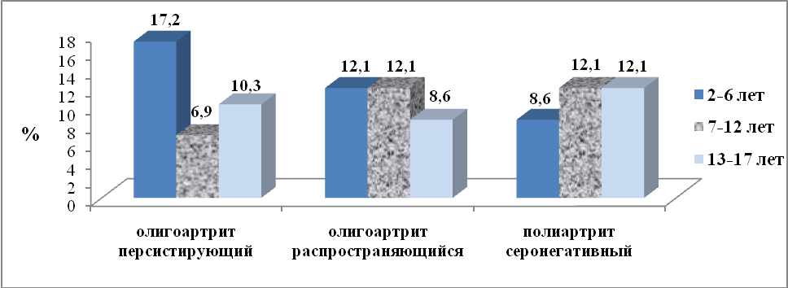
Рис. 1 Соотношение больных ЮИА в зависимости от возраста и варианта заболевания

В младшей возрастной группе наиболее часто встречался персистирующий олигоартрит (17,2%), полиартрит серонегативный был характерен для подросткового возраста (12,1%), олигоартит распространяющийся одинаково часто встречался в группах дошкольного и младшего школьного возраста (12,1%) и несколько реже в подростковом возрасте (8,6%).
В зависимости от длительности заболевания, было выделено 3 периода:
- период дебюта заболевания – в течение первого года от начальных проявлений артрита;
- период развития основных клинических вариантов болезни – от 1 года до 3-х лет;
- период формирования основных исходов заболевания – более 3 лет от начала болезни (рис. 2).

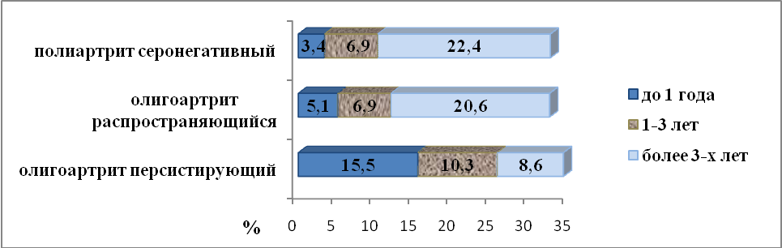
Рис. 2 Структура больных в зависимости от длительности заболевания и варианта ЮИА

При персистирующем олигоартрите продолжительность заболевания чаще составляла менее 1 года (15,5%), при олигоартрите распространяющимся и полиартрите серонегативном – более 3-х лет (20,6% и 22,4% соответственно).
При сборе анамнестических данных, у 13 больных (22,4%) были выявлены ревматические заболевания у родственников I и II степени родства (ревматизм, ревматоидный артрит, склеродермия, геморрагический васкулит), у 28 больных (48,2%) – отягощенный акушерский анамнез.
У 22 больных (37,9%) были определены возможные предрасполагающие факторы к развитию ЮИА. Среди них, у 9 человек (15,5%) заболеванию предшествовало травматическое повреждение суставов без нарушения анатомической структуры, у 8 (13,7%) - острая респираторная вирусная инфекция, 5 (8,7%) больных перенесли острые инфекционные заболевания бактериальной этиологии (ангина, острый гастроэнтерит, гнойный менингоэнцефалит, фаринготрахеит). У 36 больных (62,1%) возможных провоцирующих факторов определить не удалось.
При исследовании преморбидного фона, у детей наиболее часто встречались острые респираторные заболевания (36,5%), последствия перинатального поражения ЦНС (34,4%); при изучении сопутствующей патологии выявлены изменения со стороны костно-мышечной (48,1%), сердечно-сосудистой систем (63,6%), патология ЛОР-органов (43,1%), метаболические нарушения (49,8%).
При изучении суставного синдрома было отмечено, что наиболее выраженные изменения характерны для полиартикулярного варианта ЮИА, проявляющиеся формированием контрактур, дефигурацией суставов, атрофическими изменениями мышц, приводящими к функциональной недостаточности суставов, а также высокой степенью активности воспалительного процесса.
При персистирующей варианте отмечен экссудативный характер воспаления с минимальной степенью активности, функциональной недостаточности и рентгенологическими изменениями пораженных суставов.
Распространяющийся вариант олигоартикулярной формы характеризовался умеренной активностью воспалительного процесса, с рентгенологическими и функциональными изменениями I-II степени.

Иммунологический статус детей, больных ювенильным идиопатическим артритом.
Изменения в основных показателях клеточного иммунитета при всех вариантах заболевания характеризовались значительным повышением показателей Т-лимфоцитов-хелперов (CD4+), на фоне увеличения общего количества Т-лимфоцитов (CD3+) и снижением Т-лимфоцитов с цитотоксической активностью (CD8+), вследствие этого - повышением иммунорегуляторного индекса (CD4+/CD8+) (табл.2).
Таблица 2
Показатели основных субпопуляций лимфоцитов в сыворотке крови в зависимости от варианта заболевания
Показатели | Вариант заболевания
Показатели | Контрольная группа | Олигоартрит персистирующий | Олигоартрит распространяющийся | Полиартрит серонегативный
CD3+, % | 65,1±2,6 | 71,0±2,3* | 74,8±2,5* | 78,1±2,6*
CD4+, % | 37,2±3,2 | 38,3±1,5 | 40,5±1,3* | 46,8±2,2*
CD8+, % | 21,7±1,8 | 20,1±1,7 | 19,5±1,4 | 18,3±1,8*
CD16+, % | 9,6±1,4 | 9,3±1,4 | 10,2±2,2 | 6,8±0,9*
CD19+, % | 9,3±1,2 | 15,6±1,3* | 14,3±1,7* | 12,2±1,2*
CD95+, % | 27,8±2,4 | 32,6±2,7* | 48,7±2,9* | 60,2±3,4*
CD3+HLA-DR+, % | 14,5±2,9 | 15,6±3,1 | 15,1±2,1 | 17,2±1,9*
CD4+/CD8+, ед. | 1,7±0,2 | 1,9±0,5 | 2,1±0,1* | 2,5±0,2*
Примечание: *- статистически значимые различия с контрольной группой при p<0,05.

Выявлено, что концентрация В-лимфоцитов (СD19+) значительно повышена у детей основной группы, отмечены различия в зависимости от варианта заболевания: показатели больных с олигоартритом (15,6±1,3%) выше, чем у больных с полиартритом (12,2±1,2%, р<0,05), что может быть связано с более длительным течением заболевания у детей с полиартикулярной формой и снижением компенсаторных возможностей иммунной системы.
Таким образом показано, что увеличение Т-хелперов (CD4+) при достоверном снижении Т-супрессоров (CD8+) у детей отражает недостаточность супрессорной функции и приводит к аутоиммунной гиперреактивности В-лимфоцитов.
Количество лимфоцитов, несущих рецептор готовности к апоптозу (CD95+) (32,6±2,7%, 48,7±2,9%, 60,2±3,4%, а также содержание активированных лимфоцитов (HLA-DR+) (15,6±3,1%, 15,1±2,1%, 17,2±1,9%) повышено у основной по сравнению с контрольной группой (27,8±2,4%, 14,5±2,9% соответственно, р<0,05).
Данные, полученные в исследовании при изучении основных субпопуляций лимфоцитов, и выявленные нарушения в их работе, согласуются с ранее выполненными работами (Кельцев В.А., 2008, 2010, Филиппенкова Н.А., 2005 и др.), что характеризует эти нарушения как наиболее стойкие при данном заболевании.
Изучение фагоцитарного звена системы иммунитета является неотъемлемым элементом исследования иммунного статуса, так как в процессе воспалительных и аутоиммунных заболеваний могут формироваться нарушения функциональной активности нейтрофилов (табл.3).
Таблица 3
Показатели фагоцитарной активности нейрофилов сыворотки крови больных ЮИА в зависимости от варианта заболевания
Показатели | Контрольная группа | Олигоартрит персистирующий | Олигоартрит распространяющийся | Полиартрит серонегативный
Фагоцитарный  индекс, % | 37,2±2,5 | 45,0±2,5* | 44,5±2,7* | 55,3±3,4*
Фагоцитарное число, % | 6,7±1,3 | 2,5±0,9* | 9,6±1,1* | 10,5±1,7*
НСТ-тест, % | 8,5±1,7 | 13,0±2,1* | 21,3±2,0* | 36,5±2,5**
Примечание: *- статистически значимые различия с контрольной группой при p<0,05, ** - при p<0,01

У всех пациентов вне зависимости от варианта были выявлены достоверно высокие показатели фагоцитарной активности, значительно превышающие референтные значения (р<0,05). Наибольшие изменения фагоцитарного индекса и НСТ-теста выявлены у детей с полиартритом (55,3±3,4%, 36,5±2,5%, р<0,01).

Таблица 4
Показатели гуморального иммунитета сыворотки крови у детей контрольной и основной групп
Показатели | Контрольная группа | Олигоартрит персистирующий | Олигоартрит распространяющийся | Полиартрит серонегативный
Ig A, г/л | 1,5±0,5 | 1,4±0,5 | 1,9±0,6 | 2,0±0,7
Ig M, г/л | 1,4±0,7 | 1,1±0,4 | 1,4±0,5 | 1,5±0,6
IgG, г/л | 10,9±3,5 | 10,8±3,4 | 13,3±2,2* | 12,1±1,9*
С3, мг/мл | 0,8±0,3 | 1,3±0,6 | 1,4±0,4 | 1,1±0,5
С4, мг/мл | 0,2±0,1 | 0,3±0,1 | 0,2±0,1 | 0,1±0,1
ЦИК, % | 20,3±4,4 | 39,7±5,7* | 36,3±5,1* | 41,4±6,1*
Примечание: *- статистически значимые различия с контрольной группой при p<0,05.

В процессе изучения гуморального иммунитета (табл. 4) было выявлено, что большинство показателей (IgA, IgM, С3, C4) достоверно не отличались у контрольной и основной групп (р>0,05), кроме увеличесния концентрации IgG и ЦИК у больных ЮИА (13,3±2,2 г/л, 41,4±6,1%) по сравнению с группой контроля (10,9±3,5 г/л, 20,3±4,4% соответственно, р<0,05). Наиболее выраженные изменения наблюдались в группе детей с полиартикулярной формой и распространяющимся олигоартритом.
Выявленные повышенные показатели фагоцитарной активности, а также увеличение концентрации IgG и ЦИК в крови больных ЮИА может являться косвенным признаком наличия персистирующей инфекции, которая способствует инициации и поддержанию активности воспалительного процесса.
Таким образом, реализация иммунопатологического процесса при ЮИА осуществлялась в первую очередь за счет дисбаланса основных показателей клеточного иммунитета: снижение супрессорной активности Т-лимфоцитов (CD8+), существенное повышение содержания Т-хелперов (CD4+), значительная активация лимфоцитов, экспрессирующих специализированный рецептор к индукции апоптоза (CD95+).
При полиартикулярном варианте ЮИА изменения в клеточных субпопуляциях были наиболее выраженными и достоверно отличались от показателей контрольной группы.
Определение CD-маркеров и других показателей клеточного иммунитета может быть использовано для ранней диагностики и определения активности заболевания.
При оценке гуморального иммунитета при всех вариантах ЮИА отмечалось достоверное повышение иммуноглобулинов G и высокий уровень циркулирующих иммунных комплексов. При исследовании фагоцитарной активности выявлен избыточный уровень фагоцитарных реакций.
Исследование показателей гуморального иммунитета и фагоцитарной активности нейтрофилов необходимы для оценки противоспалительной функции иммунной системы и динамики патологического процесса у больных ЮИА.

Состояние цитокинового профиля больных ювенильным идиопатическим артритом
Цитокины в настоящее время рассматриваются как медиаторное звено в формировании патофизиологической стадии аутоиммунных реакций при ЮИА (Cлавянская Т.А., 2004).
Таблица 5
Содержание цитокинов в сыворотке крови в зависимости от варианта заболевания
Показатели, пг/мл | Контрольная группа | Олигоартрит персистирующий | Олигоартрит распространяющийся | Полиартрит серонегативный
ИЛ-2 | 5,0±2,3 | 7,3±3,5 | 20,7±5,3** | 18,9±4,7**
ИФН-γ | 2,0±1,2 | 2,5±1,4 | 10,4±3,7* | 60,2±6,8***
ИЛ-6 | 2,0±1,3 | 4,3±2,4 | 7,6±3,6* | 23,7±5,5*
ИЛ-17 | 1,2±0,5 | 4,8±2,1* | 7,0±3,2 | 7,1±3,4*
ФНО-α | 0,5±0,1 | 3,8±2,5* | 4,7±2,5 | 5,3±2,9*
ИЛ-4 | 2,2±1,0 | 2,1±0,9 | 0,8±0,1 | 0,7±0,1*
Примечание: *- статистически значимые различия с контрольной группой при p<0,05, ** - при р<0,01, *** - при р<0,001.

Анализируя содержание провоспалительных цитокинов (табл.5), выявлено статистически достоверное повышение показателей у больных ЮИА при всех вариантах заболевания.
Показатели ИФН-γ и ИЛ-6 при полиартикулярном варианте ЮИА значительно превышают показатели контрольной группы (60,2±6,8 пг/мл, 23,7±5,5 пг/мл и 2,0±1,2 пг/мл, 2,0±1,3 пг/мл соответственно, р<0,001, р<0,05), при распространяющимся варианте ЮИА эти изменения менее выражены - 10,4±3,7 пг/мл, 7,6±3,6 пг/мл соответственно, р<0,05, при персистирующем варианте статистически значимых отличий по сравнению с группой контроля не выявлено. Значительное повышение концентрации ИФН-γ свидетельствует о наличии антигенной нагрузки у исследуемых детей с ЮИА, так как продукция интерферонов считается наиболее ранним и быстрым ответом организма при вирусной и бактериальной агрессии (Соболева Н.Г, 2008).
Концентрация ИЛ-2 в сыворотке крови детей с ЮИА повышена при распространяющейся и полиартикулярной форме ЮИА (20,7±5,3 пг/мл, 18,9±4,7 пг/мл), по сравнению с контрольной группой и детьми с персистирующей формой заболевания (5,0±2,3 пг/мл, 7,3±3,5 пг/мл, р<0,01).
Показатели ИЛ-17, ФНО-α выше у детей основной группы (7,1±3,4 пг/мл, 5,3±2,9 пг/мл и 1,2±0,5 пг/мл, 0,5±0,1 пг/мл соответственно, р<0,05), при персистирующем олигоартрите значения ниже, чем при остальных формах ЮИА.
Более существенный процент отклоненения от нормы у больных с полиартикулярным вариантом связан с течением заболевания на фоне максимальной активности воспалительного процесса.
Сопоставление клинического течения заболевания и динамики воспалительного процесса, позволяет оценивать ИЛ-4 при ЮИА в качестве цитокина с противоспалительной активностью.
Выявлено снижение концентрации ИЛ-4 в сыворотке крови, наиболее значимые показатели отмечены при олигоартикулярном распространяющимся и полиартикулярном вариантах (0,8±0,1 пг/мл, 0,7±0,1 пг/мл) по сравнению с контрольной группой (2,2±1,0 пг/мл, р<0,05), что может свидетельствовать о снижении противовоспалительной активности у больных ЮИА.
Особый интерес представляло исследование содержания цитокинов в зависимости от длительности заболевания (рис.3).

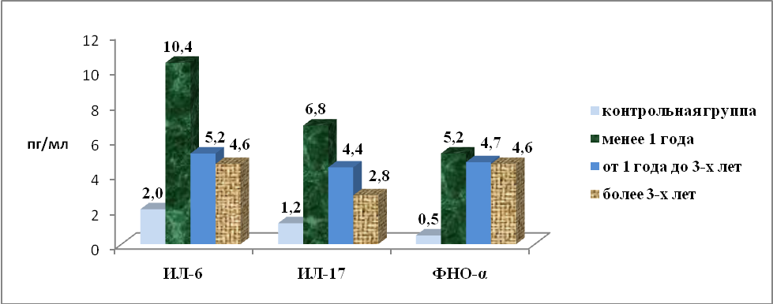
Рис. 3. Динамика содержания провоспалительных цитокинов в сыворотке крови в зависимости от длительности заболевания

В дебюте заболевания, наблюдалось значительное повышение уровня ИЛ-6, ИЛ-17, ФНО-α (10,4±4,1 пг/мл, 6,8±3,1 пг/мл, 5,2±2,7 пг/мл, р<0,05). Далее в периоде развития клинических проявлений отмечено снижение показателей - 5,2±2,6 пг/мл, 4,4±2,2 пг/мл, 4,7±2,3 пг/мл, р<0,05 соответственно. При продолжительности заболевания более 3-х лет выявлено дальнейшее снижение содержания ИЛ-6, ФНО-α, ИЛ-17 в сыворотке больных, но статистически достоверны показатели только ИЛ-17 (р<0,05).
Повышение концентрации цитокинов в дебюте заболевания можно использовать для ранней диагностики ЮИА у детей, по изменению показателей в зависимости от длительности заболевания судить о стадии болезни и об эффективности проводимой терапии.
Концентрация ИЛ-17 в сыворотке крови достоверно снижалась при увеличении продолжительности заболевания, по сравнению с другими цитокинами со сходной провоспалительной активностью. По нашему мнению, выявленные изменения показателей ИЛ-17 связаны с проводимой терапией, а достоверное уменьшение – с эффективностью подобранного препарата.
Изучение показателей ИЛ-17, ИЛ-6, ФНО-α в образцах синовиальной жидкости позволило выявить преобладание цитокинов макрофагального происхождения (ИЛ-6, ФНО-α) над лимфоцитарными (ИЛ-17), что является ранним диагностическим критерием высокого риска развития косто-деструктивных процессов. (табл.6).
Таблица 6
Значения провоспалительных цитокинов в сыворотке крови и синовиальной жидкости в зависимости от варианта заболевания
Наименование цитокинов | Олигоартрит персистирующий |  | Олигоартрит распространяющийся |  | Полиартрит серонегативный
Наименование цитокинов | сыворотка крови, пг/мл | синовиальн.  жидкость, пг/мл | сыворотка крови, пг/мл | синовиальн.  жидкость, пг/мл | сыворотка крови, пг/мл | синовиальн. жидкость, пг/мл
ИЛ-6 | 4,3±2,4 | 343,2±9,7*** | 7,6±3,6 | 329,5±8,9* | 23,7±5,5 | 388,1±11,0***
ИЛ-17 | 4,8±2,1 | 7,5±2,3* | 7,0±3,2 | 8,6±3,7* | 7,1±3,4 | 9,7±3,1*
ФНО-α | 3,8±2,5 | 37,3±6,5* | 4,7±2,5 | 44,5±7,3*** | 5,3±2,9 | 58,7±7,8***
Примечание * - различия между группами статистически достоверны при р<0,05, *** -при р<0,001.

При распределении показателей в зависимости от варианта заболевания, выявлены достоверно значимые различия значений цитокинов в сыворотке крови и синовиальной жидкости при всех формах ЮИА (р<0,001).
При полиартикулярном варианте были выявлены более высокие значения ИЛ-17, ИЛ-6, ФНО-α, чем у пациентов с олигоартикулярным вариантом.
Исследование содержания провоспалительных цитокинов в образцах синовиальной жидкости целесообразно проводить с целью прогнозирования риска возникновения деструктивных процессов костной и хрящевой ткани у детей, так как изменения иммунологических параметров в синовиальной жидкости появляются раньше и сохраняются длительнее, по сравнению с изменениями в периферической крови (Петрович Н.С., 2005). Кроме того, существующие методы рентгенодиагностики направлены на выявление уже имеющихся признаков костной деструкции. В то время как повышение отдельных показателей иммунологического статуса (ИЛ-6, ФНО-α и др.) в образцах синовиальной жидкости может говорить о тенденции к реализации пролиферативно-деструктивных изменений в суставах при ЮИА.
Таким образом, при изучении цитокинового профиля при ЮИА, можно отметить характерные особенности изменения этого иммунологического звена, что позволяет более точно установить диагноз заболевания, изучить механизм нарушения иммунной системы и назначить эффективную дифференцированную патогенетическую терапию при различных формах иммунопатологии.
- Увеличение провоспалительных цитокинов (ИЛ-6, ИЛ-17, ФНО-α) в сыворотке крови более, чем в 2 раза может быть использовано для ранней диагностики ЮИА;
- четко выражена закономерность снижения уровня ИЛ-17 в сыворотке крови при увеличении длительности заболевания;
- при полиартикулярном варианте отмечены наиболее высокие показатели ИЛ-17, ИЛ-6 и низкие показатели ИЛ-4, что может свидетельствовать о снижении противоспалительной активности;
- уровень содержания цитокинов в синовиальной жидкости превышает показатели в сыворотке крови, отмечено преобладание цитокинов макрофагального происхождения (ИЛ-6, ФНО-α) над лимфоцитарными (ИЛ-17), что позволяет прогнозировать раннее развитие костно-деструктивных процессов;
- при полиартикулярном варианте значения ИЛ-6, ИЛ-17, ФНО-α в синовиальной жидкости достоверно выше, чем при олигоартикулярной форме заболевания.

Сравнительная оценка эффективности препаратов, применяемых для лечения ЮИА на основании клинико-иммунологических показателей.
Основной задачей лечения ЮИА является подавление воспалительной и иммунопатологической активности процесса в ранние сроки заболевания с целью предотвращения развития системных проявлений и суставного синдрома и сохранения функциональной способности суставов.
Продолжительность сравнительного клинического испытания препаратов составила 12 месяцев (рис. 4, 5, 6).
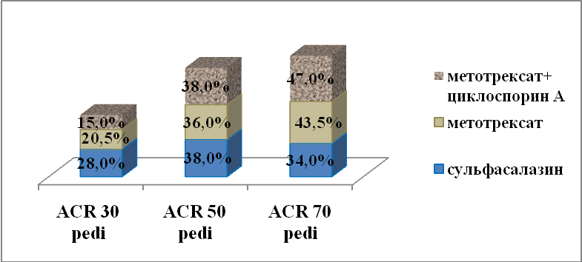
Рис. 4 Динамика критериев ACR-pedi в зависимости от препаратов у детей с персистирующим олигоартритом
При персистирующем олигоартрите отличный результат (ACR-pedi 70) после 12 месяцев терапии был достигнут при применении метотрексата, а также комбинированной терапии метотрексатом и циклоспорином А – 43,5%, 47% соответственно. При назначении сульфасалазина отмечается практически равный достаточно низкий процент эффективности во всех категориях больных.

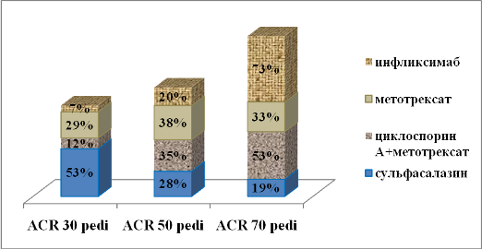
Рис. 5 Динамика критериев ACR-pedi в зависимости от препаратов у детей с распространяющимся олигоартритом

При распространяющимся варианте олигоартрита (рис. 5) наблюдается положительная динамика в группе больных, находящихся на лечении инфликсимабом и получающих комбинированную терапию метотрексатом и циклоспорином А. При лечении сульфасалазином отличный результат достигли лишь 19% больных, 28% - отмечали хороший эффект, 53% - удовлетворительный результат терапии.

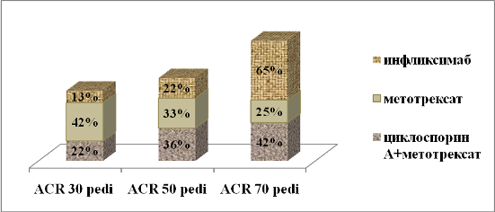
Рис. 6 Динамика критериев ACR-pedi в зависимости от препаратов у детей с полиартритом серонегативным
При полиартрите серонегативном (рис.6) отличный результат отмечали 65% больных, получающих инфликсимаб, 42% - находящихся на комбинированной терапии метотрексатом и циклоспорином А. Монотерапия метотрексатом оказалась не столь эффективна при лечении этого варианта заболевания, 42% больных отмечали удовлетворительный результат и только 25% - отличный. Сульфасалазин при данном варианте не назначался, вследствие его низкой активности при лечения данной формы ЮИА.
Помимо изучения эффективности базисных препаратов по динамике клинико-лабораторных показателей, мы оценивали изменение содержания ИЛ-6, ИЛ-17, ФНО-α в сыворотке крови для каждого варианта (рис.7, 8, 9).

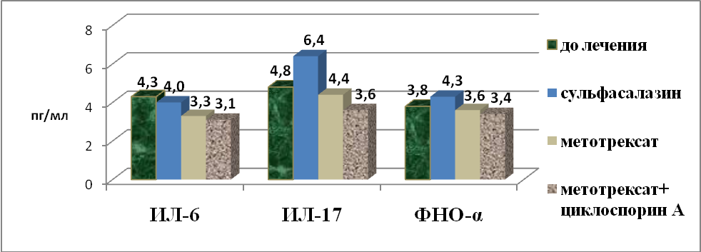
Рисунок 7 Уровень содержания цитокинов на фоне проводимой терапии при персистирующем олигоартрите

Результаты проведенного иммунологического исследования, подтверждают эффективность препаратов, оцениваемую по динамике суставного синдрома и воспалительной активности по лабораторным данным.
Анализируя динамику содержания провоспалительных цитокинов у детей с персистирующим олигоартритом (рис. 7) на фоне проводимого лечения, наиболее эффективной оказалась монотерапия метотрексатом, а также циклоспорин А в сочетании с метотрексатом.

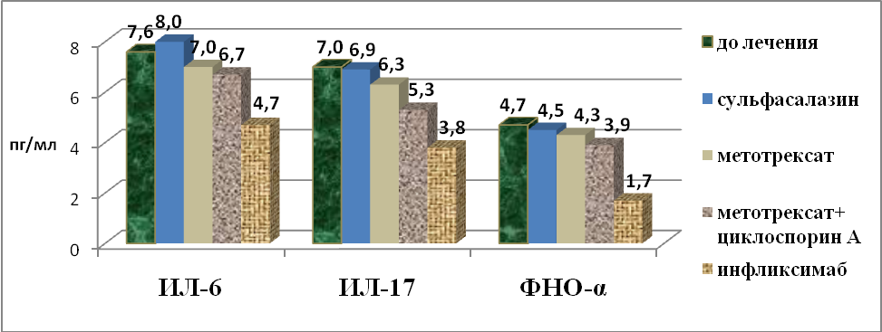
Рис. 8 Уровень содержания цитокинов на фоне проводимой терапии при распространяющимся олигоартрите

Изучая уровни содержания цитокинов у детей с распространяющимся олигоартритом (рис.8), выявлено значительное снижение показателей при применении инфликсимаба. Достоверное снижение уровня ИЛ-17 наблюдалось в группе детей, получающих метотрексат, а также, находящихся на комбинированной терапии метотрексатом и циклоспорином А (р<0,05).

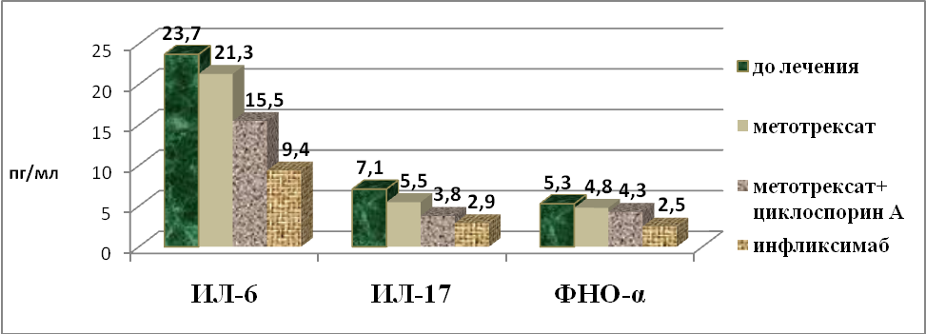
Рис. 9 Уровень содержания цитокинов на фоне проводимой терапии при полиартикулярном варианте ЮИА

При лечении полиартикулярного варианта ЮИА, выявлено значительное снижение уровня ИЛ-6, ФНО-α на фоне проводимой терапии инфликсимабом и достоверное уменьшение показателей ИЛ-6, ИЛ-17 при назначении комбинированной терапии метотрексатом и циклоспорином А (p<0,05).
Помимо анализа клинической эффективности, важной составляющей в определении предпочтений при назначении базисной терапии является безопасность и переносимость препаратов, для чего проводилась клинико-инструментальная и лабораторная оценка их действия:
- прицельное клиническое обследование больных для выявления признаков побочного действия базисных препаратов;
- общий анализ крови, биохимическое исследование крови (общий белок, АСАТ, АЛАТ, мочевина, креатинин, калий), общий анализ мочи 1 раз в месяц;
- офтальмологическое обследование 1 раз в 3 месяца;
- рентгенография органов грудной клетки 1 раз в 6 месяцев при приеме иммунодепрессантов и цитостатиков.
На основании полученных данных побочных эффектов при лечении больных метотрексатом и при применении комбинированной терапии метотрексатом и циклоспорином А было больше, чем при лечении инфликсимабом, переносимость сульфасалазина была низкая.
Резюмируя полученные данные, можно констатировать, что оптимальный выбор базисного препарата должен осуществляется для конкретной формы ЮИА.
При полиартикулярном и распространяющемся олигоартикулярном вариантах ЮИА с высокой степенью активности воспалительного процесса предпочтение отдается инфликсимабу или циклоспорину А в сочетании с метотрексатом. При персистирующем олигоартикулярном варианте ЮИА препаратом выбора является метотрексат.
Назначение препаратов для лечения ЮИА должно проводится исходя из клинических параметров, а также с учетом динамики иммунологических показателей.
Тенденция к нормализации показателей провоспалительных цитокинов в зависимости от различных схем терапии, позволяет оценить тот или иной метод лечения как наиболее эффективный.
Статистически значимые изменения содержания ИЛ-17 в сыворотке крови в зависимости от варианта, длительности заболевания, назначаемых препаратов, могут являться достоверными критериями эффективности проводимого лечения.
На основании проведенного исследования было выявлено, что ИЛ-17 обладает высокой провоспалительной активностью и принимает участие в развитии аутоиммунного процесса при ЮИА наряду с ИЛ-1, ИЛ-6, ФНО-α. Его показатели значительно повышены как в сыворотке крови, так и в образцах синовиальной жидкости, при этом степень выраженности прямо пропорциональна варианту ЮИА и степени активности воспалительного процесса и обратно пропорциональна длительности заболевания, что может быть использовано для ранней и эффективной диагностики, а также для дифференцированного подбора терапии и оценки проводимого лечения.

Выводы

- В сыворотке крови детей и подростков при всех вариантах ювенильного идиопатического артрита отмечено статистически достоверное повышение концентрации интерлейкина-17 по сравнению с группой контроля (1,2±0,5 пг/мл), наиболее высокие показатели ИЛ-17 выявлены при полиартикулярной серонегативной форме ЮИА (7,1±3,4 пг/мл, р<0,05).
- Содержание ИЛ-17 в сыворотке крови зависит от длительности и варианта ЮИА – в дебюте заболевания концентрация этого цитокина повышена (6,8±3,1 пг/мл), в период от 1 года до 3-х лет наблюдается снижение показателей (4,4±2,2 пг/мл), при персистирующем варианте значения ниже (4,8±2,1 пг/мл), чем при остальных формах ЮИА (7,0±3,2 пг/мл, 7,1±3,4 пг/мл).
- Уровень содержания провоспалительных цитокинов в синовиальной жидкости превышает показатели в сыворотке крови более, чем в 5 раз (р<0,05), при полиартикулярном варианте значения ИЛ-17, ИЛ-6, ФНО-α достоверно выше (9,7±3,1 пг/мл, 388,1±11,0 пг/мл 58,7±7,8 пг/мл), чем при олигоартикулярной форме заболевания (7,5±2,3 пг/мл, 343,2±9,7 пг/мл, 37,3±6,5 пг/мл соответственно, р<0,05). Отмечено преобладание цитокинов макрофагального происхождения (ИЛ-6, ФНО-α) над лимфоцитарными (ИЛ-17), что позволяет прогнозировать раннее развитие костно-деструктивных процессов.
- Увеличение концентрации провоспалительных цитокинов ИЛ-6, ИЛ-17, ФНО-α, ИЛ-2, ИФН-γ в сыворотке крови более, чем в 2 раза в первые 6 месяцев с момента появления суставного синдрома, может использоваться как дополнительный критерий для ранней диагностики ЮИА.
- На основании клинико-лабораторных и иммунологических данных, уточнены наиболее эффективные и безопасные препараты для лечения ЮИА в зависимости от варианта заболевания: при полиартикулярной и олигоартикулярной распространяющейся формах ЮИА с высокой степенью активности заболевания и при неэффективности монотерапии базисными препаратами, целесообразно назначение инфликсимаба или комбинированной терапии циклоспорином А и метотрексатом; при персистирующей форме олигоартрита предпочтительнее применять метотрексат.

Практические рекомендации

- Для ранней диагностики ювенильного идиопатического артрита у детей и подростков с суставным синдромом необходимо проведение иммунологического исследования и определение спектра цитокинов в сыворотке крови и синовиальной жидкости.
- Динамика содержания интерлейкина-17 в сыворотке крови при ювенильном идиопатическом артрите позволяет судить об эффективности проводимого лечения: тенденция к нормализации показателей позволяет оценить тот или иной метод лечения как наиболее эффективный.
- Повышение концентрации ИЛ-17, ИЛ-6, ФНО-α в сыворотке крови и образцах синовиальной жидкости является критерием высокого риска развития деструктивных изменений в суставах и четким указанием к назначению базисных препаратов.
- Назначение препаратов для лечения ЮИА целесообразно проводить с учетом варианта и активности заболевания: при олигоартикулярной распространяющейся и полиартикулярной серонегативной форме с высокой активностью заболевания и при неэффективности монотерапии базисными препаратами, предпочтительнее применять комбинированную терапию циклоспорином А в сочетании с метотрексатом или инфликсимаб, при персистирующей форме олигоартрита - метотрексат.

СПИСОК РАБОТ, ОПУБЛИКОВАННЫХ ПО ТЕМЕ ДИССЕРТАЦИИ

- Гребенкина Л.И., Кельцев В.А., Семенюкова Е.Н. Диагностическая и прогностическая значимость минорной популяции лимфоцитов у детей при артрите // XVI съезд педиатров России «Актуальные проблемы педиатрии»: Сборник материалов, Москва, 16-19 февраля 2009 г.- С. 95.
- Кельцев В.А., Антонова Ю.Ю., Семенюкова Е.Н. Сравнительная оценка терапевтической эффективности модифицирующих препаратов ауранофина и сульфасалазина при лечении больных ювенильным идиопатическим артритом // XVI Российский национальный конгресс «Человек и Лекарство»: Сборник материалов конгресса, Москва, 6-10 апреля 2009 г.- С.423.
- Кельцев В.А., Семенюкова Е.Н., Антонова Ю.Ю. Цитокиновый профиль как критерий эффективности при лечении ауранофином подростков, больных ювенильным идиопатическим артритом // XVI Российский национальный конгресс «Человек и Лекарство»: Сборник материалов конгресса, Москва, 6-10 апреля 2009 г.- С.416-417.
- Кельцев В.А., Гребенкина Л.И., Семенюкова Е.Н. Опыт применения инфликсимаба при лечении детей, больных ювенильным идиопатическим артритом // XVII Российский национальный конгресс «Человек и Лекарство»: Сборник материалов конгресса, Москва 12-16 апреля 2010 г.- С. 417.
- Кельцев В.А., Семенюкова Е.Н., Потоцкая А.Н. Особенности динамики интерлейкина-6 (ИЛ–6) в зависимости от вида базисной терапии у детей, больных ювенильным идиопатическим артритом // XVII Российский национальный конгресс «Человек и Лекарство»: Сборник материалов конгресса, Москва 12-16 апреля 2010 г.- С.417.
- Кладиев А.А., Кельцев В.А., Семенюкова Е.Н. Сравнительная эффективность внутрисуставного введения проспидина, циклофосфана и дипроспана больным ювенильным идиопатическим артритом // XVI Российский национальный конгресс «Человек и Лекарство»: Сборник материалов конгресса, Москва 6-10 апреля 2009 г.- С.440.
- Кладиев А.А., В.А. Кельцев, Семенюкова Е.Н. Сравнительная терапевтическая эффективность и побочные эффекты проспидина и метотрексата при лечении больных ювенильным идиопатическим артритом // XVI Российский национальный конгресс «Человек и Лекарство»: Сборник материалов конгресса, Москва 6-10 апреля 2009 г.- С.440-441.
- Пряничникова Н.С., Гребенкина Л.И., Семенюкова Е.Н. Терапевтическая эффективность сандиммуна-неорала и метотрексата по данным динамики интерлейкина-6 (ИЛ–6) у детей, больных ювенильным идиопатическим артритом // XVII Российский национальный конгресс «Человек и Лекарство»: Сборник материалов конгресса, Москва 12-16 апреля 2010 г.- С. 450.
- Семенюкова Е.Н., Кельцев В.А., Антонова Ю.Ю. Сравнительная клиническая оценка эффективности найза и диклофенака натрия при лечении ювенильного идиопатического артрита у детей и подростков // XVI Российский национальный конгресс «Человек и Лекарство»: Сборник материалов конгресса, Москва, 6-10 апреля 2009 г.- С.229.
- Семенюкова Е.Н., Пряничникова Н.С., Лагода Н.В. Содержание интерлейкина-1β (ИЛ–1β) в крови в зависимости от вида базисной терапии у детей, больных ювенильным идиопатическим артритом // XVII Российский национальный конгресс «Человек и Лекарство»: Сборник материалов конгресса, Москва 12-16 апреля 2010 г.- С.460.
- Тепикина Е.Н. Сравнительная оценка эффективности базисных препаратов в терапии ювенильного идиопатического артрита у детей и подростков // Сборник материалов всероссийской конференции с международным участием «Молодые ученые-медицине».- Самара, 2011.- С. 240-242.
- Тепикина Е.Н. Сравнительный анализ эффективности современных методов лечения ювенильного идиопатического артрита у детей и подростков / Е.Н. Тепикина // Научные ведомости Белгородского государственного университета. Медицина Фармация.- №10, 2011.- С. 87-92.
- Тепикина Е.Н. Клинико-иммунологическая оценка эффективности препаратов, применяемых для лечения различных вариантов ювенильного идиопатического артрита у детей и подростков / Е.Н. Тепикина // Пермский медицинский журнал.- Т. 28.- №3, 2011.- С.30-35.
- Тепикина Е.Н. Значение интерлейкина-17 в развитии аутоиммунных заболеваний / Е.Н. Тепикина // Аспирантский вестник Поволжья.- №5-6, 2011.- С. 36-40.
- Тепикина Е.Н. Иммунологический статус детей и подростков, больных ювенильным идиопатическим артритом на фоне проводимой терапии /Тепикина Е.Н. //Известия высших учебных заведений. Поволжский регион. Медицинские науки.-. №3, 2011.- С. 106-113.

АВТОРСКИЕ СВИДЕТЕЛЬСТВА
- Тепикина Е.Н. Способ оценки эффективности лечения ювенильного идиопатического артрита у детей и подростков (рационализаторское предложение) ГОУ ВПО СамГМУ Минздравсоцразвития России № 154 от 24.05.2011 г.
- Тепикина Е.Н. Метод ранней диагностики ювенильного идиопатического артрита у детей и подростков (рационализаторское предложение) ГОУ ВПО СамГМУ Минздравсоцразвития России № 155 от 24.05.2011 г.

СПИСОК СОКРАЩЕНИЙ
ИЛ – интерлейкин
ИФН-γ - интерферон – гамма
НСТ-тест - тест восстановления нитросинего тетразолия
УЗИ – ультразвуковое исследование
ФНО-α – фактор некроза опухоли α
ЦИК – циркулирующие иммунные комплексы
ЦНС – центральная нервная система
ЮИА – ювенильный идиопатический артрит
ACR – американская коллегия ревматологов
CD3+, CD4+ и другие – кластеры детерминации
Ig A, M, G – иммуноглобулины A, M, G
Th-1 – Т-хелпер 1 тип
Th-17 – Т-хелпер 17 тип

ТЕПИКИНА ЕКАТЕРИНА НИКОЛАЕВНА

ЗНАЧЕНИЕ ИНТЕРЛЕЙКИНА-17 В ДИАГНОСТИКЕ И ЛЕЧЕНИИ РАЗЛИЧНЫХ ВАРИАНТОВ ЮВЕНИЛЬНОГО ИДИОПАТИЧЕСКОГО АРТРИТА У ДЕТЕЙ И ПОДРОСТКОВ

14.01.08 - Педиатрия

АВТОРЕФЕРАТ
диссертации на соискание ученой степени
кандидата медицинских наук

САМАРА 2011

Подписано в печать 15.11.2011 г.
Формат 60х84/16. Бумага офсетная. Печать оперативная.
Объем 1,75 усл. печ. л. Тираж 100 экз. Заказ №3117
Отпечатано в типографии ООО «Радуга-принт»
445080, г. Тольятти, ул. Индустриальная, 8, тел. (8482)-61-15-44

